
计算机科学与技术（国际人才培养班）(专升本）
课程设计

题 目： | 基于springboot和vue3的图书馆座位管理系统
小组成员： | 姓名 | 负责模块
小组成员： | 欧彤 | 预约模块
小组成员： | 黄嘉文 | 意见反馈管理
小组成员： | 程塬歆 | 学生管理，座位管理
小组成员： | 尹姗姗 | 常见问题管理
课程名称： | 计算机专业综合实践Ⅰ
专业： | 计算机科学与技术
班级： | 23本计算机科学与技术（国际班）（专升本）班
指导老师： | 梁子华
完成时间： | 2026年05月28日

目 录
第1章 引 言 1
1.1 项目背景 1
1.2 定义 1
第2章 需求建模 4
2.1 座位预约业务需求描述 4
2.2 座位预约功能需求分析 4
2.3 对象模型分析 8
2.4 非功能需求分析 8

第1章 引 言

1.1 项目背景
在数字化时代，图书馆面临着日益激烈的竞争和不断变化的环境。学生的歇息习惯和需求也在不断演变。为了更好地满足学生的需求并提升图书馆资源的利用效率避免座位浪费，我们开发了图书馆座位管理系统。图书馆座位管理系统利用先进的springboot和vue3框架技术以及echarts图表统计分析，利用redis缓存技术缓解数据库压力，来帮助图书馆管理人员更好地了解学生的行为和需求，实时查看座位入座情况，以便更好地规划和管理座位资源。
随着互联网和移动设备的普及，读者对于图书馆服务的要求不再仅仅是纸质资源的获取，而是更注重方便、快捷、个性化的服务体验。图书馆座位管理系统提供了更便捷的服务，用户可以进行的操作包括预订座位、查看预订记录、取消预订、修改个人信息、意见反馈等，管理员可以管理学生信息、管理管理员自身信息、管理公告、帮助中心模块/常见问题、管理日志、评价和反馈、统计分析等。这为图书馆的座位管理提供了更加便捷的方式。

1.2 定义

1.2.1 LSMS
LSMS 可以是指图书馆座位管理系统，是一个数据分析平台，通过对图书馆座位利用情况、座位预订趋势、使用频率对比、热门座位区域、座位价格（如果有的话）等方面进行深入分析。这个系统旨在提供数据支持，以便更好地管理和优化图书馆座位资源，满足用户的需求。

1.2.2 SpringBoot
Spring Boot 是一个用于简化 Spring 应用程序开发的框架。它基于 Spring 框架，但在配置和开发方面进行了许多优化，使得开发者可以更快速地创建基于 Spring 的应用程序。以下是 Spring Boot 的一些主要特点和优势：
简化配置： Spring Boot 使用约定大于配置的理念，通过默认配置和自动配置，开发者无需手动配置大量参数，从而降低了配置复杂性。
内嵌服务器： Spring Boot 提供了内嵌的 Web 服务器，如Tomcat、Jetty或Undertow，使得应用程序可以作为独立的 JAR 文件运行，无需外部容器。
自动配置： Spring Boot 根据应用程序的依赖关系自动配置 Spring 环境，无需手动进行配置。这减少了样板代码，提高了开发效率。
开发者友好： Spring Boot 提供了丰富的开发者工具，包括自动重启、应用信息输出、运行时指标等，以提高开发体验。
集成测试： Spring Boot 支持集成测试，可以轻松地编写和运行测试，保证应用程序的质量。
生态系统： Spring Boot 继承了 Spring 框架的大部分功能，并且可以方便地集成其他 Spring 项目，如Spring Data、Spring Security等。
微服务支持： Spring Boot 被广泛用于构建微服务架构，支持通过 Spring Cloud 实现微服务的开发、部署和管理。
广泛的社区支持： Spring Boot 拥有庞大而活跃的社区，开发者可以轻松获取文档、教程和问题解决方案。
总体而言，Spring Boot 简化了 Spring 应用程序的开发和部署过程，提高了开发效率，使得开发者能够更专注于业务逻辑而不是繁琐的配置。

1.2.3Vue3
Vue 3是Vue.js框架的最新版本，于2020年9月正式发布。它是一种流行的JavaScript框架，用于构建用户界面。Vue 3在Vue 2的基础上进行了重大改进和增强，并提供了更好的性能、更好的开发体验和更多的功能。Vue 3引入了一种新的组合式API，即"hooks"，用于将文件的一些单独功能的JavaScript代码进行抽离出来，放到单独的文件中，或者说是一些可以复用的公共方法/功能。相对于Vue 2中的mixin，hooks更清晰地展示了复用功能代码的来源，使代码更加清晰易懂。

1.2.4Redis
Redis是一个开源的内存数据结构存储系统，它可以用作数据库、缓存和消息中间件。Redis支持多种数据结构，包括字符串、哈希表、列表、集合、有序集合等。它以高性能和可扩展性而闻名，可以达到很高的查询速度（每秒查询次数，QPS）。Redis是单进程单线程的模型，完全基于内存的操作，因此CPU不是Redis的瓶颈，而是受限于内存和网络带宽。
1.3 建设目标
图书馆座位管理系统以为学生带来便利，为管理员带来直观的统计进行建设，以下是图书馆座位管理系统的建设目标：
①提高座位利用率：通过系统化的座位管理，确保图书馆座位得到更加充分的利用。用户可以方便地查看座位的占用情况，预约座位，以及释放未使用的座位。
②提升服务效率：引入自动化的座位管理系统，可以减轻图书馆工作人员的负担，提高服务效率。系统可以自动处理座位的预约和释放等流程，减少手工操作。
③提高用户体验：通过图书馆座位管理系统，用户可以更加方便快捷地找到和预约座位，避免因为座位不足而造成的困扰。系统还可以提供座位的详细信息，如座位的位置，提高用户体验。
④数据分析和优化：座位管理系统可以收集大量的数据，如高峰时段的座位使用情况、上座率等。通过对这些数据进行分析，图书馆可以更好地了解用户需求，优化座位布局和资源分配。
⑤加强安全管理：座位管理系统可以实现对座位的实时监控，确保座位使用符合规定，防止恶意占座和其他违规行为。同时，也可以提高图书馆的安全性。
⑥提供多样化的服务：座位管理系统可以集成一些附加的服务，如在线图书馆导航、座位附近的设备和服务信息等，丰富用户体验。
⑦支持移动端访问：随着移动设备的普及，座位管理系统也将提供友好的移动端访问方式，方便用户随时随地进行座位的查询和预约。

第2章 需求建模

2.1 座位预约业务需求描述
预约模块主要是由用户端和管理员端构成，用户端主要的业务包含查看阅览室座位分布实时预约情况、进行座位预约、取消预约、查看历史预约记录。用户在登录后进入到用户后台界面，进入座位预约界面，选择相应的阅览室进行某个座位的预约，填写完个人信息包括后，完成对该座位目标时间段的预约。管理员端包括查看阅览室座位分布实时预约情况、某个当前已被占座的用户预订信息、所有预约记录总览、为用户增加预约，系统还会在预约开始时间前几分钟邮箱通知用户准时完成预约。

2.2 座位预约功能需求分析

2.2.1 功能概述
查看座位信息：用户能够查看图书馆座位的详细信息，包括座位位置、座位类型（如阅览室、自习室等）。提供实时的座位状态，显示空闲、已占用等状态。
座位预约：用户能够选择特定日期和时间段，预约图书馆座位。系统会提供座位可用性信息，确保用户选择的座位是可预约的。
座位释放和取消：用户能够取消已预约的座位。
预约记录和历史记录：用户能够查看当前有效的座位预约。提供历史座位预约记录，包括已完成的预约和取消的预约。
提醒通知：系统向用户发送座位预约的提醒通知，包括预约即将开始通知等。

2.2.2 用例分析
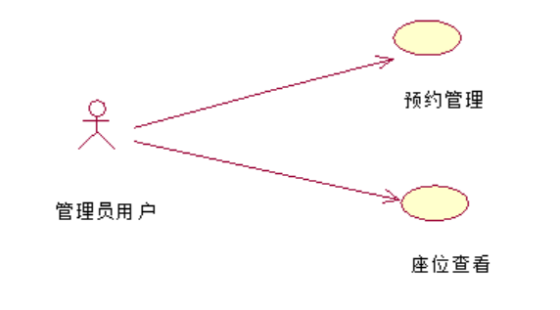

表2-1 预约管理用例描述
ID | LSMS0002
用例名称 | 预约管理
父用例ID | -
主要执行者 | 管理员
前置条件 | 1、登陆系统  2、预约管理界面有相关信息
事件流 | 1、进入相关界面  2、对预约信息进行增加、删除、修改、按学号、座位号、操作时间查询
可选事件流 | -
异常事件流 | 1、 添加数据失败时，弹出消息提醒  2、 修改数据失败时，弹出消息提醒  3、 删除数据失败时，弹出消息提醒
后置条件 | 展示页面，对预约信息进行增删改查

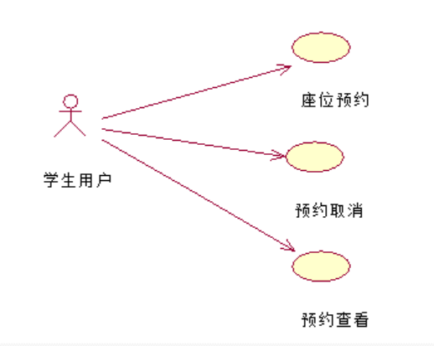

表1-14 座位预订用例描述
ID | LSRS0013
用例名称 | 座位预订
父用例ID | -
主要执行者 | 学生
前置条件 | 登录系统  进入学生座位预订界面
事件流 | 选择阅览室  选择座位进行预订
可选事件流 | -选择阅览室
异常事件流 | 1.当座位已被占用时，弹出消息框，点击确定重新选择座位  2. 在预订座位与已存在的预订信息发生时间重叠的时候发出提示表示某某时间段已被预订，预订失败
后置条件 | -添加到预订表

表1-16查看历史预约用例描述
ID | LSMS0015
用例名称 | 查看历史预订
父用例ID
主要执行者 | 学生
前置条件 | 登录系统  进入查看历史预订界面
事件流 | 1、查看历史预订
可选事件流
异常事件流 | -
后置条件

2.3 对象模型分析
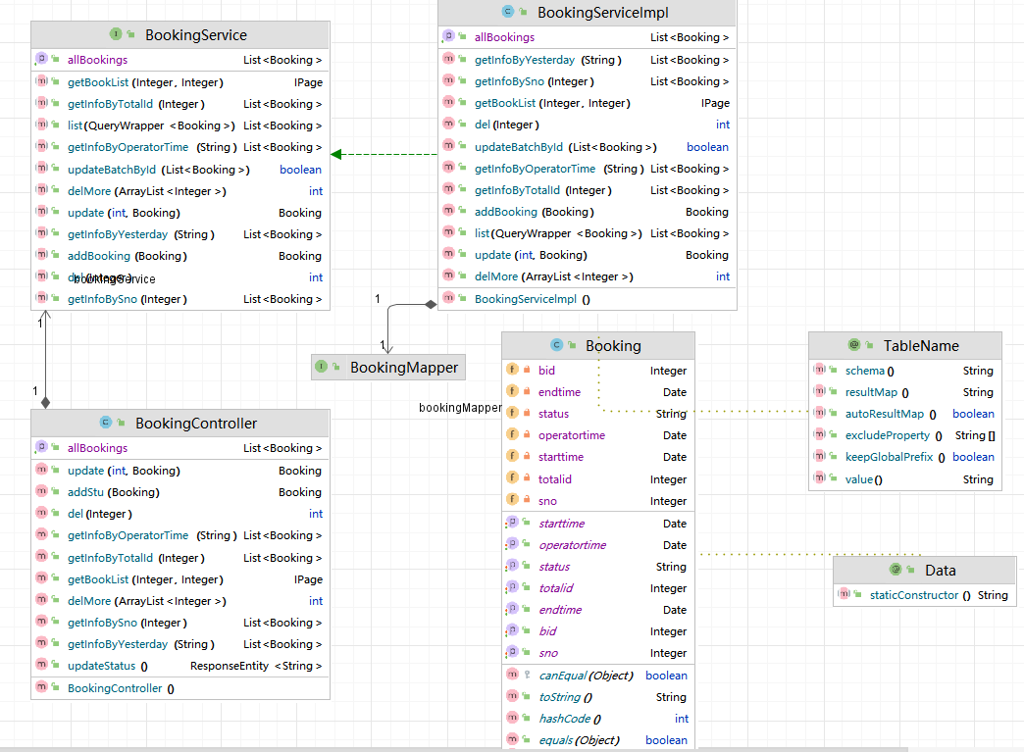

2.4 非功能需求分析
1. 性能需求
1.1 响应速度
目标： 应保证系统对用户请求的快速响应，特别是在高峰期。
指标： 95%的请求响应时间应在2秒以内。
1.2 结果精度
目标： 应保证座位预约结果的准确性。
指标： 预约结果的成功率应在99%以上。
1.3 运行时资源消耗
目标： 应保证系统在运行时消耗的资源合理，不超过服务器性能的合理范围。
指标： 系统运行时内存占用不超过2GB，CPU占用不超过80%。
2. 可靠性需求
2.1 失效频率
目标： 应保证系统的失效频率较低，确保用户正常使用。
指标： 平均无故障时间（MTBF）不低于1000小时。
2.2 失效严重程度
目标： 应保证系统失效时对用户的影响较小。
指标： 恢复时间（MTTR）不超过30分钟。
2.3 故障可预测性
目标： 应提前检测潜在故障，以减少系统失效的意外情况。
指标： 实施主动巡检，提前预警系统可能的故障。
3. 易用性需求
3.1 界面易用性
目标： 界面设计应简洁直观，用户容易上手。
指标： 用户满意度调查结果在80%以上。
3.2 美观性
目标： 界面设计应美观，符合用户审美。
指标： 界面设计专业评估得分不低于4分（满分5分）。
3.3 文档和培训资料
目标： 提供详细的用户文档和培训资料，帮助用户了解系统使用。
指标： 用户手册完整覆盖系统功能，提供在线培训视频。
4. 安全性需求
4.1 身份认证
目标： 用户身份应得到有效认证，确保系统安全性。
指标： 采用加密算法对用户身份信息进行安全传输。
4.2 授权控制
目标： 确保用户只能访问其权限范围内的功能。
指标： 严格控制管理员和普通用户的权限分配。
4.3 私密性
目标： 用户的个人信息和座位预约信息应得到保护，不被未授权人员访问。
指标： 采用加密技术确保用户敏感信息的私密性。
5. 运行环境约束
目标： 系统应能在常见的浏览器和操作系统下运行。
约束： 支持主流浏览器（Chrome、Firefox、Safari、Edge）和操作系统（Windows、macOS、Linux）。
6. 外部接口
目标： 系统应与图书馆其他管理系统和硬件设备进行良好的集成。
接口： 提供座位信息API，与学生信息系统集成，支持单点登录。

